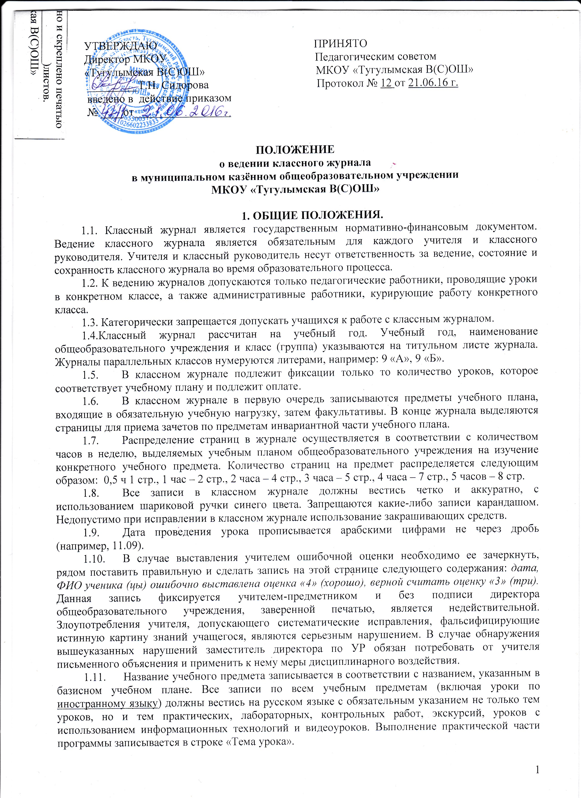

2. ОБЯЗАННОСТИ КЛАССНОГО РУКОВОДИТЕЛЯ.
2.1. Классный руководитель заполняет в журнале:
- титульный лист (обложку); (Приложение №1)
- оглавление (название предметов соответствует названиям предметов указанных в учебном плане, название предмета пишется с заглавной буквы);
- название предметов на соответствующих страницах (пишется с маленькой буквы), фамилия, имена, отчества учителей указываются полностью.
- списки учащихся на всех страницах в алфавитном порядке (допускается сокращенное написание имя);
- общие сведения об учащихся. При заполнении страницы используются данные из личных дел, оперативная и полная информация о месте работы родителей (если графы журнала предусматривают данные сведения), домашнем адресе обучающихся (месте фактического проживания с указанием служебных и домашних телефонов). Сведения данного раздела обновляются по мере необходимости. Недопустимо формальное заполнение данной страницы в начале учебного года путем переписывания информации из журналов прошлых лет.
- сводную ведомость успеваемости.
2.2. Все изменения в списочном составе учащихся (выбытие, прибытие) в журнале делает только классный руководитель после получения им приказа по образовательному учреждению, подтверждающего убытие или прибытие.
2.3. В случае прибытия (или выбытия) ученика в течение учебного периода в журнале в строке его фамилии и имени классный руководитель записывает «прибыл (выбыл) с ….числа, ….месяца …..года, приказ № … от…….».
2.4. В случаях проведения с учащимися занятий в санатории (больнице) классный руководитель вкладывает в журнал справку (табель текущих оценок) об обучении в санатории (больнице). При наличии ведомости текущей успеваемости из лечебного учреждения санаторного типа итоговая (полугодовая) отметка выставляется с ее учетом.
2.5. Полугодовые и годовые отметки выставляются на страницу «Сводная ведомость учета успеваемости обучающихся» на второй день после окончания полугодия, года. Здесь же выставляются экзаменационные (за исключением 9-х и 12-х классов, обучающихся которые сдают ОГЭ и ЕГЭ получают результаты по стобальной шкале, прописывается количество балов) и итоговые оценки на основании экзаменационных протоколов (не позднее чем через два дня после экзаменов).
2.6. По окончании учебного года классный руководитель на странице «Сводная ведомость учета успеваемости обучающихся» в графе «решение педагогического совета (дата и номер)» напротив фамилии каждого ученика делает соответствующую запись:
- переведен в _____ класс, протокол от __ №___;
- условно переведен в _____ класс, протокол от __№___;
- оставлен на повторное обучение, протокол от ___ №___;
- выбыл приказ от ___ № ___;
- выдан аттестат об основном общем образовании, протокол от ___№____;
- выдан аттестат о среднем общем образовании, протокол от ____ №____;
- выпущен со справкой об основном общем образовании, протокол от ____№____.
- выпущен со справкой о среднем общем образовании, протокол от ____№____.

3.ОБЯЗАННОСТИ УЧИТЕЛЕЙ - ПРЕДМЕТНИКОВ.
3.1. Классный журнал заполняется учителем в день проведения урока.
3.2. На левой странице разворота журнала ставится дата проведения урока, которая в свою очередь должна соответствовать указанию даты и темы проведения урока на правой странице. Количество часов, записанное учителем на странице преподавания предмета, должно соответствовать учебному плану школы и рабочей программе педагога, утвержденной директором школы.
3.3. При сдвоенном уроке дата записывается дважды, запись темы делается для каждого урока.
3.4. Учитель обязан систематически проверять и оценивать знания учащихся. Предметные страницы, за исключением списка класса, заполняются учителем, преподающим предмет в данном классе, или учителем, его заменяющим.
3.6. Запрещается в графе «Что пройдено на уроке» делать запись, не раскрывающую его целей, отличающуюся однообразием формулировок, подменять тему формой или видом работы, например, «Решение уравнений» или «Роман Толстого «Война и мир» на протяжении 7-10 уроков
3.7. Учитель, проверяя и оценивая знания, руководствуется локальным актом общеобразовательного учреждения «Положение о текущей и промежуточной аттестации обучающихся». Оценки выставляются за устные ответы и письменные работы своевременно, в день проведения урока на странице преподавания предмета.
3.8. Запрещаются случаи выставления текущих оценок на то или иное число, предшествующее дате проведения урока, кроме оценок за письменные работы. Сроки выставления оценок за письменные работы:
- контрольные диктанты, контрольные работы, тесты, самостоятельные работы, практические и лабораторные работы в 5-12 классах по всем предметам учебного плана – к следующему уроку, а при большом количестве работ (более 70) – через один урок;
- изложения и сочинения– не позже, чем через 3 дня;
3.9. Запрещается на листе выставления оценок дублировать либо в верхней части страницы, либо в нижней ее части записи о проведенных уроках контроля – типа «контрольная работа», «практическая работа» и т.д.
3.10. Напротив фамилии учащегося, освобожденного от уроков физической культуры, на странице предмета никаких записей не производится. Освобождение обучающихся от занятий физической культурой не освобождает их от посещения данных уроков, если к тому нет медицинских противопоказаний. Данная категория учащихся оценивается на основании устных ответов по теоретическому материалу. Освобождение обучающихся от занятий физической культурой на целый учебный год закрепляется приказом по школе.
3.11. В графе «домашнее задание» учитель указывает содержание задания, страницы, номера задач, упражнений, параграфов (в т.ч. из сборников дополнительного материала, если таковой используется с указанием сборника), а также отражает характер выполнения (читать, рассказывать, выучить наизусть и т.д.); домашние задания должны носить дифференцированный характер, включать индивидуальную работу с обучающимися, что также отражается в данной графе, например, подготовка рефератов, докладов, сообщений, презентаций, проектов, повторение пройденного материала и т.д.

4. ОФОРМЛЕНИЕ УРОКОВ ДАННЫХ В ПОРЯДКЕ ЗАМЕЩЕНИЯ.
4.1. В случае болезни учителя учитель, замещающий коллегу, заполняет классный журнал в обычном порядке. В строке домашнее задание учитель заменяющий урок делает запись «Замена Ф.И.О.» и ставит подпись. Другие сведения оформляются в журнале замещения уроков (Приложение № 2).
4.2. В случае замещения урока не по профилю предмета, запись о замене урока оформляется на странице предмета по которому проведен урок с соответствующей записью.
4.3. В журнале замещенных уроков записи осуществляются ручкой с синими чернилами. Указывается ФИО педагога пропустившего урок, предмет, класс, причина пропуска, каким предметом замещен урок. Каждый проведенный урок в порядке замещения оформляется отдельной строчкой. Запись заверяется подписью педагога осуществляющего замену.
4.4. Журнал замещения оформляется в день проведения урока. Крайний срок записи замещенных уроков в журнале 5 число текущего месяца. В случае несвоевременного оформления уроков данных в порядке замещения оплата часов не производиться.

5 . ВЫСТАВЛЕНИЕ ОЦЕНОК.
5.1. Итоговые оценки учащихся за полугодие, год должны быть обоснованы. Для объективной оценки обучающихся за полугодие необходимо наличие не менее трех оценок (при учебной нагрузке 1-2 часа в неделю) и более трех (при учебной нагрузке более 2 часов в неделю) с обязательным учетом качества знаний учащихся по письменным, лабораторным и практическим работам.
5.2. Итоговые оценки за полугодие, год выставляются в клетке, следующей после записи даты последнего урока. Годовая оценка выставляется в столбец, следующий непосредственно за столбцом оценки последнего полугодия.
5.3. При выставлении отметок учителю разрешается записать только один из следующих символов «3», «4», «5» . Выставление в журнале точек, отметок со знаком «-», «/» и других знаков не допускается.
5.4. Выставление в одной клеточке двух отметок допускается только на уроках русского языка и литературы.
5.5. Текущие отметки следующего полугодия выставляются в клетке после итоговых (полугодовых) оценок. Пропуски клеток не допускаются.
5.6. Не допускается пропуск клеточек на левом развороте развернутой страницы журнала, там, где выставляются текущие и годовые оценки. Количество заполненных клеточек слева должно соответствовать такому же количеству строчек для записей тем уроков справа на развернутом листе журнала.
5.7. Между зачетами, тематическими контрольными работами следует предусмотреть промежуточную аттестацию учащихся по изучаемой теме на основе выявления уровня образовательной подготовки школьников путем устного опроса.
5.8. В конце отчетного периода на предметной странице учителем подводятся итоги прохождения программ:
- Учитель записывает количество планированных уроков в соответствии с календарно-тематическим планированием и количество уроков, проведенных фактически. И делается запись: «Программа выполнена» и «не пройдены следующие темы…» с указанием причин;
5.9. По предметам, вынесенным на переводные экзамены и государственную (итоговую) аттестацию, выставляются итоговые оценки. При этом надлежит руководствоваться следующим:
- итоговая оценка определяется на основании годовой и экзаменационной с учетом полугодовых оценок;
- экзаменационная оценка не может иметь решающее значение при выставлении итоговой оценки.
- при неудовлетворительной экзаменационной оценке за обязательный предмет (математика и русский язык) не может быть выставлена положительная итоговая оценка.
5.10. В классах, где проводится переводная или итоговая аттестация, экзаменационные и итоговые оценки выставляются классным руководителем в сводную ведомость учета успеваемости учащихся так же, как и оценка за полугодия, год.
5.11. В 9-х и 12-х классах исправление итоговых отметок допускается только по распоряжению директора после рассмотрения письменного объяснения учителя.

6. КОНТРОЛЬ И ХРАНЕНИЕ.
6.1. Директор общеобразовательного учреждения и его заместитель по учебной работе обязаны обеспечить хранение классных журналов и систематически (не реже 1 раза в полугодие) осуществлять контроль за правильностью их ведения.
6.2. В обязанности заместителя директора по учебной работе входит и контроль за ежедневным хранением классных журналов в отведённом для этого в образовательном учреждении специальном месте.
6.3. Журнал проверяется в соответствии с планом внутришкольного контроля на предмет правильности и своевременной записи тем урока по учебным предметам, плотности и объективности опроса, дозировки домашнего задания.
Периодичность и виды контроля:
- качество оформления журналов в соответствии с установленными требованиями – 2 раза в год (сентябрь, январь); выполнение программы – 1 раз в полугодие;
- своевременность и объективность выставления отметок обучающимся – 1 раз в полугодие;
- в конце каждого полугодия журнал проверяется особенно тщательно. Уделяется внимание фактическому усвоению программы (соответствие учебному плану и тематическому планированию); объективности выставленных текущих и итоговых оценок; наличию контрольных и текущих проверочных работ; правильности записи замены уроков (если таковые были).
- кроме указанных выше обязательных проверок классного журнала могут быть ещё целевые проверки, а также проверки, проводимые финансовыми органами.
6.4. В конце года классный руководитель сдаёт журнал на проверку заместителю директора по учебной работе только после того, как учителя-предметники уже отчитались перед заместителем директора по учебной работе школы по итогам года.
6.5. Страница «Замечания по ведению классного журнала» заполняется заместителем директора по учебной работе. Рекомендуется внести на страницу журнала «Замечания по ведению классного журнала» (первую запись в начале учебного года) дату и роспись классного руководителя и учителей-предметников данного класса об ознакомлении с «Положением о ведении классного журнала».
6.6. По итогам повторной проверки делается отметка об устранении обнаруженных ранее недочетов. Все записи подкрепляются подписью проверяющего.
6.7. В случае нарушений, допущенных при ведении классного журнала, учителю-предметнику или классному руководителю, а также заместителю директора по учебной работе может быть объявлено дисциплинарное взыскание за невыполнение должностных обязанностей в соответствии с Трудовым кодексом РФ.
6.8. Результаты проверки классных журналов заместителем директора по учебной работе школы отражаются в аналитической справке, на основании которой директор школы по мере необходимости издает приказ по содержанию данной проверки.
6.9. В конце каждого учебного года журналы, проверенные и подписанные директором или заместителем директора по учебной работе, сдаются в архив школы.
6.10. После 5-летнего хранения из журнала изымаются страницы со сводными данными успеваемости и перевода учащихся класса. Сформированные дела хранятся не менее 25 лет.
6.11. Итоги ведения журнала подводятся каждое полугодие на административных совещаниях.

Приложение № 1.

Классный журнал
7 «А» класса
муниципального казённого общеобразовательного учреждения
«Тугулымская вечерняя (сменная) общеобразовательная школа»

20___ - 20 ___у.г.

Приложение 2
ФИЗИКА
Число и месяц | Что пройдено на уроке | Домашнее задание
12.01. | Законы сохранения. Сила и импульс. | Введ. к гл. 6 § 40. упр. 21 (1,2).  Замена Иванов И.И.(подпись)

ХИМИЯ
Число и месяц | Что пройдено на уроке | Домашнее задание
12.04. | Лабораторная работа №3 «Синтез этилового спирта» | § 2, повт. тему «Липиды», упр. 9-16. з. 3 стр. 123.

